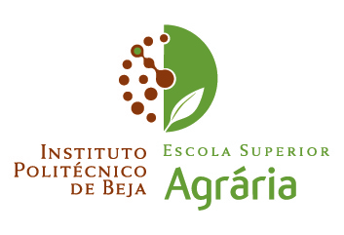
INSTITUTO POLITÉCNICO DE BEJA
Escola Superior Agrária
Curso de Ciência e Tecnologia dos Alimentos

O Açúcar dos Alimentos

Ana Catarina Gonçalves
Carolina Gomes
Renata Gonçalves

Beja
2018

Índice
Introdução 3
Resultados do Questionário 4
Impactos negativos do açúcar na saúde 5
Investigação sobre os açucares contidos nos alimentos 6
Trabalho elaborado após os inquéritos e a pesquisa 9
O nosso painel 10
Apresentação do painel 12
Conclusão 13

Introdução

Este trabalho tem como objetivo pesquisar a quantidade de açúcar contida nos alimentos mais consumidos pelos jovens de hoje em dia. Para tal realizámos um inquérito para saber quais os alimentos mais consumidos e depois disso e de realizarmos uma pesquisa sobre a quantidade de açúcar que eles continham fizemos um cartaz com o objetivo de sensibilizar os jovens para deixarem de consumir esses alimentos com regularidade.

Resultados do Questionário

Para a realização deste trabalho tivemos a necessidade de fazer um questionário para sabermos quais os alimentos mais consumidos entre os jovens. Entre a nossa lista de alimentos os mais escolhidos foram os iogurtes, cereais de pequeno almoço, sumos naturais, néctares, refrigerantes, chocolates, leite com aromas, e os pasteis de nata.

Após consultarmos a tabela de composição de alimentos do instituto doutor Ricardo Jorge, concluímos que:
Um iogurte (meio gordo) com 160g contem 11,5g de açúcar;
Os cereais de pequeno almoço contêm 6,2g de açúcar por uma porção de 30g, o que significa que uma caixa de 375g contem 80g de açúcar;
Os sumos naturais têm em média 10,1g de açúcar em 100ml
Os néctares têm em média 11g de açúcar em 100ml;
Os refrigerantes têm 8,18g de açúcar em 100ml;
Os chocolates têm 53,1g de açúcar;
O leite com aromas (meio gordo) tem cerca de 7,7g de açúcar por cada 100ml;
Cada pastel de nata tem 28g de açúcar.

Impactos negativos do açúcar na saúde

O açúcar é um carboidrato encontrado tanto em alimentos naturais como nos alimentos industrializados. Nos alimentos industrializados os açucares são encontrados em maiores quantidades.

Segundo recomendação da Organização Mundial de Saúde (OMS), apenas 10% do total de calorias consumidas diariamente devem ser provenientes do açúcar. Uma dieta saudável e ideal deve restringir-se a 5%. Isso significa que o ideal é que uma pessoa consuma 25 gramas de açúcar por dia ou, no máximo, 50 gramas.

Um dos problemas mais comuns causado pelo açúcar é a cárie dentária, que pode provocar muita dor e por vezes perda do dente.
O maior problema causado pelo excesso de açúcar é, sem dúvida, a obesidade. A obesidade é um fator de risco para o desenvolvimento de doenças crónicas sérias: problemas cardiovasculares, hipertensão, diabetes e até mesmo cancros.

Além dos riscos do excesso de peso, a grande quantidade de açúcar na alimentação pode sobrecarregar o pâncreas, que tem a necessidade de estar constantemente a produzir insulina para manter os níveis de glicose no sangue adequados. Se essa produção não for suficiente para “satisfazer” a necessidade do corpo ou se não for aproveitada adequadamente pode originar a doença do diabetes tipo 2.

Investigação sobre os açucares contidos nos alimentos

Para além dos alimentos escolhidos por nós terem muitos açúcares, a maioria dos alimentos processados hoje em dia também têm muitos açucares escondidos.
Os oito alimentos mais escolhidos pelos inquiridos têm a seguinte informação nutricional, segundo a Tabela da Composição de Alimentos do Instituto Nacional Dr. Ricardo Jorge:
Leite de vaca achocolatado meio gordo (IS028): 62 Kcal de energia de 260 Kj de energia; 85,0g de água; 3,3g de proteína; 1,1g de Gordura Total; 9,9g total de hidratos de carbono disponíveis; 10,4g total de hidratos de carbono expressos em monossacáridos; 9,9g de mono dissacáridos; 0g de ácidos gordos, de álcool, de Amido, de Oligossacáridos, de Fibra Alimentar; de Polinsaturados e de gorduras trans; 0,6g de Saturados e 0,3g de monossacarídeos. Tem também 5,4 g de sacarose que é um tipo de açúcar e 4,5g de lactose que é a proteína do leite.
Iogurte açucarado batido meio-gordo (IS072): 85Kcal de energia; 356Kj de energia; 80,1g de Água; 4,4g de Proteína; 2,0g de Gordura Total; 12,5g total de hidratos de carbono disponíveis; 13,1g total de hidratos de carbono expresso em monossacáridos; 12,5g de Mono dissacáridos; 0,15g de ácidos orgânicos; 0g de álcool, de Amido, de oligossacáridos, de Fibra Alimentar; 1,1g de Saturados; 0,5g de Monoinsaturados; 0,1g de Polinsaturados; e 0,1g de Gorduras Trans. Também contém 6,8g de sacarose que é um tipo de açúcar e 5,7g de lactose que é a proteína do leite.
Flocos de Trigo Integral tipo “All-Bran Flakes” (IS449): 318Kcal de energia; 1333 Kj de energia; 3,0g de água; 10,2g de proteína; 1,9g de gordura total; 64,2g total de hidratos de carbono disponíveis; 69,5g de total de hidratos de carbono expressos em monossacáridos; 18,1g de mono dissacáridos; 0g de ácidos gordos, de álcool, de oligossacáridos e gordura trans; 46,1g de Amido; 17,3g de fibra alimentar; 0,4g de saturados; 0,2g de monoinsaturados e 1,0g de polinsaturados. Também contêm 14,0g de sacarose que é um tipo de açúcar e 0g de lactose.
Chocolate de leite (IS508): 546 Kcal de enegia; 2286 Kj de energia; 1,6g de água; 8,0g de Proteína; 33,9g de gordura total; 53,1g de total de hidratos de carbono disponíveis; 55,8g de total de hidratos de carbono expressos em monossacáridos; 53,1g de mono+dissacáridos; 0g de ácidos gordos, de álcool, de Amido, de oligossacáridos; 1,3 de fibra alimentar; 19,8 g de saturados; 10,1g de monoinsaturados; 1,0g de polinsaturados; 0,2g de gordura trans. Também contem 43,8g de sacarose que é um tipo de açúcar e 9,3g de lactose que é a proteína do leite.
Coca-cola (IS763): 34 Kcal de energia; 144 Kj de energia; 90,8g de água; 9,0g de total de hidratos de carbono; 9,2g de total de hidratos de carbono expressos em monossacáridos; 9,0g de mono dissacáridos; 0g de ácidos orgânicos, de proteína, de gordura total, de ácidos orgânicos, de álcool, de amido, de oligossacáridos, de fibra alimentar, de saturados, de monoinsaturados, de polinsaturados e de gorduras trans. Também contem 4,9g de sacarose que é um tipo de açúcar e 0g de lactose.
Néctar de pêssego (IS753): 48 Kcal de energia; 202 Kj de energia; 88,9g de água; 0,2g de proteína; 0,1g de gordura total; 11,7g de total de hidratos de carbono disponíveis; 12,1g de total de hidratos de carbono expressos em monossacáridos; 11,7g de mono+dissacáridos; 0,40g ácidos orgânicos; 0g de álcool, de amido, de oligossacáridos, de saturados, de monoinsaturados e de gorduras trans; 0,5g de fibra alimentar e 0,1g de polinsaturados. Também contem 7,1g de sacarose que é um tipo de açúcar e 0g de lactose que é a proteína do leite.
Sumos de Frutos 100% de laranja (IS740): 41 Kcal de energia; 170 Kj de energia; 88,8g de água; 0,3g de proteína; 0,1g de gordura total; 9,5g de total de hidratos de carbono disponíveis; 9,7g de total de hidratos de carbono expressos em monossacáridos; 9,5g de mono+dissacáridos; 0,70g de ácidos orgânicos; 0g de álcool, de amido, de oligossacáridos, de fibra alimentar, de saturados, de monoinsaturados e de gorduras e 0,1g de polinsaturados. Também contem 4,2g de sacarose que é um tipo de açúcar e 0g de lactose que é a proteína do leite.
Pastel de Nata (IS489): 298 Kcal de energia; 1247 Kj de energia; 36,8g de água; 2,9g de proteína; 10,2g de gordura total; 48,5g de total de hidratos de carbono disponíveis; 51,9g de total de hidratos de carbono expressos em monossacáridos; 28g de mono+dissacáridos; 0g de ácidos orgânicos, de álcool e de oligossacáridos; 20,5g de amido; 0,1g de fibra alimentar; 4,6g de saturados; 2,9g de monoinsaturados; 1,3g de polinsaturados e 0,3g de gorduras trans. Também contem 26,3g de sacarose que é um tipo de açúcar e 0g de lactose que é a proteína do leite.

Trabalho elaborado após os inquéritos e a pesquisa

Como nos foi proposto através do projeto da eco-escolas, elaborámos um painel com 1m2, sendo que para tal utilizámos os seguintes materiais:
- Cartão com área total de 1m2;
- Cartolina preta para preencher o 1m2 (utilizamos 3 cartolinas);
- Utilizamos embalagens reais dos alimentos, excluindo o pastel de nata pois tivemos de imprimir uma imagem;
- Para representar o açúcar utilizamos esferovite, em que cada cubo de esferovite representa 5g de açúcar;
- E por fim, para as frases seguintes fizemos as letras a computador e imprimimos e depois recortámos. As frases são as seguintes: “Achas que têm muito açúcar?” que é o título do painel e a segunda e última frase é com o objetivo de explicar o que significa cada cubo de açúcar “Cada cubo corresponde a 5g de açúcar”.

O nosso painel

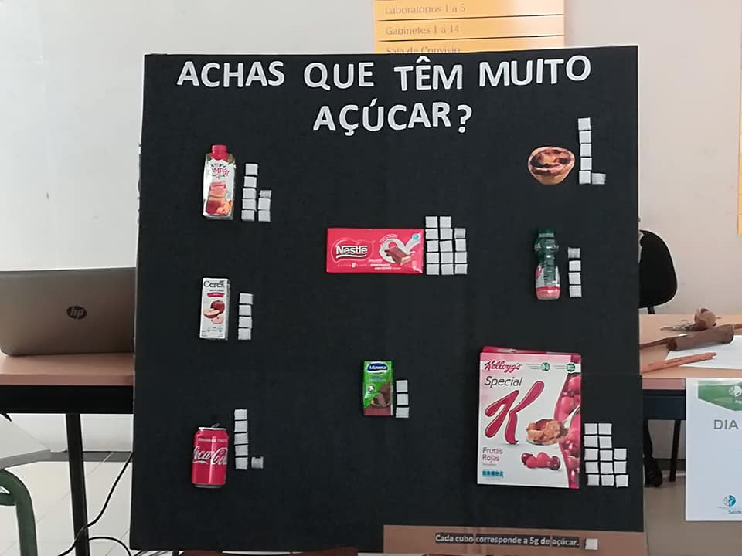

Apresentação do painel

Depois de termos o painel acabado fizemos uma apresentação no Dia Eco Escola na Escola Superior Agrária do Instituto Politécnico de Beja com o objetivo de sensibilizar as pessoas que assistiram à apresentação. Quando acabámos a apresentação pedimos que nos deixassem as suas opiniões.
A maioria das pessoas ficaram sensibilizadas e dizem que vão ter mais atenção e mais cuidado com a quantidade de açúcar que consomem no dia a dia. Muitas delas não tinham noção da quantidade de açúcar que cada um destes alimentos tinham e ficaram muito surpreendidas.
A maior surpresa foi o facto do leite com chocolate ter menos açúcar que os sumos 100% fruta, com a quantidade de açúcar do pastel de nata e com a quantidade de açúcar dos cereais.
Algumas também pensavam que o iogurte tinha menos açúcar que o leite com chocolate, o que não acontece na realidade.

Conclusão

Com este trabalho chegámos à conclusão que a maioria dos alimentos que são consumidos hoje em dia têm uma grande quantidade de açúcares adicionados, o que é bastante prejudicial para a saúde humana, e que a maioria das pessoas não têm noção disso.
Concluímos também que conseguimos sensibilizar quem ouviu a nossa apresentação o que é bastante bom, pois quer dizer que passámos bem a mensagem da quantidade de açúcar “escondida” nos alimentos.

